RVB线

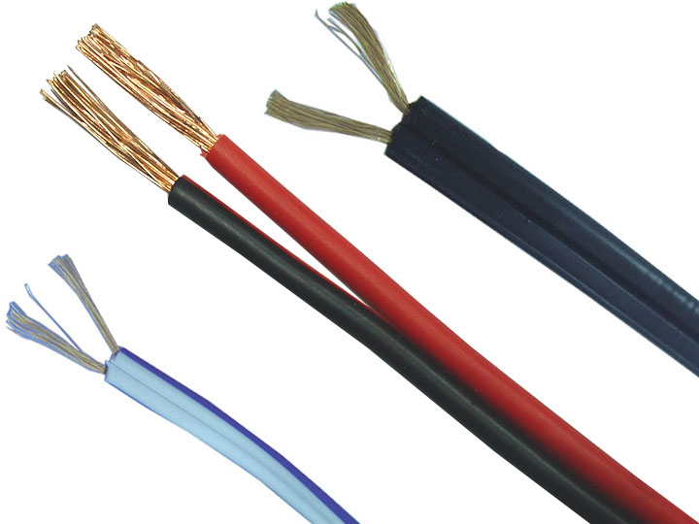
产品说明：
RVB 线材系列
RVB（电压：300/500V以下）
执行标准：JB8734-1998
芯数*标准截面积(mm²) | 导电线芯(根数/单线标称直径)(mm) | 平均外径 (mm)
2*9/0.12 | 9/0.12 | 厚1.3 宽2.65
2*0.3 | 16/0.15 | 厚1.65 宽3.35
2*0.5 | 16/0.19 | 厚2.05 宽4.05
2*0.75 | 24/0.19 | 厚2.25 宽24.4
2*1.0 | 32/0.19 | 厚2.65 宽5.1
2*1.5 | 48/0.19 | 厚2.95 宽6.0
2*2.0 | 72/0.19 | 厚3.5 宽7.15
2*12/0.18 | 12/0.18 | 厚2.55 宽5.4

